

实 训 报 告

实训项目名称 实训一 JSP基本语法
二 级 学 院 信息工程学院
专 业 班 级 16软件技术2班
姓 名 张卢
学 号 1632104249
日 期

项目  名称 | 实训一 JSP基本语法
地点 | 教13-602
报 告 内 容 | - 编写一个JSP 程序，在页面中输入系统时间，要求：输入的系统时间时判断当前时间是“上午”、“中午”还是“下午”，并给出友好的提示信息。例如，当前系统时间是上午，在页面输出“早上好！新的一天即将开始，您准备好了吗？”；当前系统时间是中午，在页面输出“午休时间！正午好时光”；当时系统时间是下午，在页面中输出“下午继续努力工作吧”。  实现步骤：  代码<%  Date date=new Date();  SimpleDateFormat format=new SimpleDateFormat("yyyy-MM-dd HH:mm:ss");  String time=format.format(date);  %>  <body>  当前时间：<%= time %>  <%  int hour=date.getHours();  if(hour>6&&hour<=12){  out.print("早上好");  }else if(hour>12&&hour<=18){  out.print("下午好");  }else if(hour>=18&&hour<=42){  out.print("晚上好");  }else if(hour>0&&hour<=6){  out.print("午夜好");  }  %></body>  结果：  截图  2、编写9*9乘法表，并在浏览器中输出。  实现步骤：  代码<br>  99乘法表  <br>  <%  for(int i=1;i<=9;i++){  for(int j=1;j<=i;j++){  if((i==3||i==4)&&j==3){  out.print(" ");  }  out.println(i+"*"+j+"="+i);  }  %><br><%  }  %>  <br>  99乘法表  <br>  <%  for(int i=9;i>=1;i--){  for(int j=i;j>=1;j--){  if((i==2&&j==1)||(i==3&&j==2)){  out.print(" ");  }  out.println(i+"*"+j+"="+i*j);  }  %><br><%  }  %>  结果：  截图  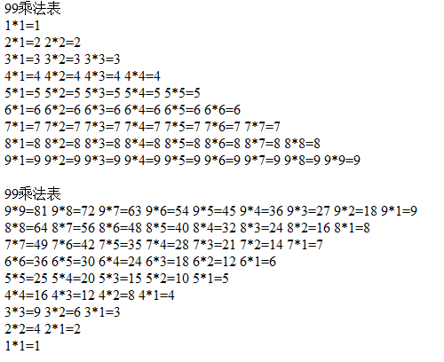  3、编写四个JSP 页面：one.jsp 、two.jsp、three.jsp和error.jsp。one.jsp 、two.jsp和three.jsp页面都含有一个导航条，以便让用户方便地单击超链接访问这三个页面，要求这三个页面通过使用include动作标记动态加载导航条文件head.txt。  实现步骤：  代码<body>  输入0~100的数：  <form action="one.jsp" me>  <input type="text" name="num" value=""/>  <input type="submit" value="传送" name="submit">  </form>  <%  String num=request.getParameter("num");  if(num==null){  num="0";  }  try{  int n=Integer.parseInt(num);  if(n>0&&n<50){  %>  <jsp:forward page="two.jsp">  <jsp:param value="<%=n %>" name="num"/>  </jsp:forward>  <%  }else if(n>=50&&n<=100){  %>  <jsp:forward page="three.jsp">  <jsp:param value="<%=n %>" name="num"/>  </jsp:forward>  <%  }  }catch(Exception e){  %>  <jsp:forward page="error.jsp">  <jsp:param value="<%=e.toString() %>" name="message"/>  </jsp:forward>  <%  }  %>  </body>  结果：  截图  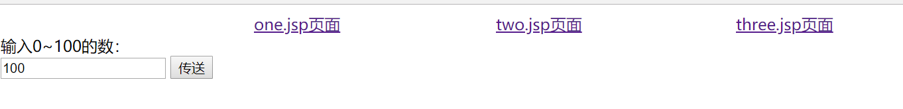  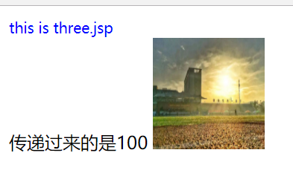
教师评语

成绩： 教师签名：

（可附页）

